ログファイルの内部構造について

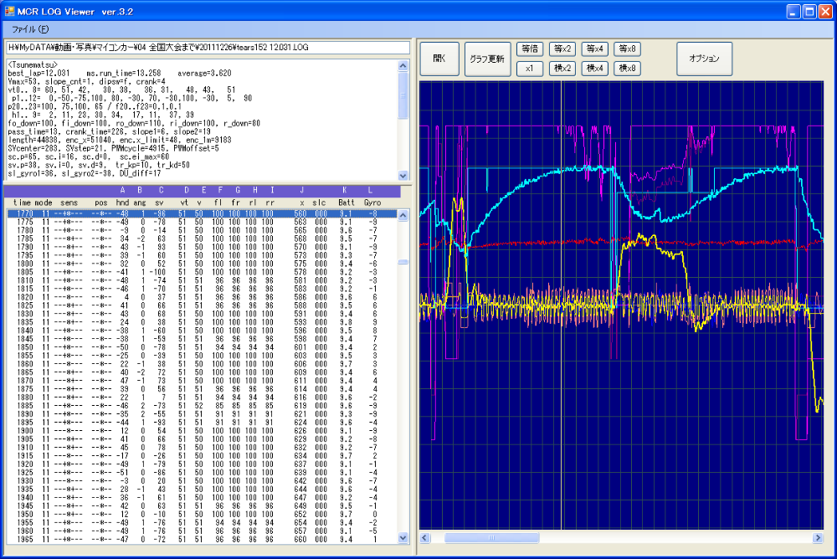
はじめに
ログビューアの画面
ロボットをプログラムによって制御する場合、内部の様子を知ることが効率的なデバッグに欠かせません。とりわけマイコンカーは高速で移動し、10数秒で動作が完了するので、肉眼による観察のみでは一瞬の間に何が起こったのかを正確に掴むことはほぼ不可能です。よって、走行中の状態を記録しておき、走行後にそれを解析するのが一般的です。
走行中は肉眼で走行を観察し、同時にカメラで動画を撮影しておき、走行が終了すると動画を再生し、コマ送りで何度も挙動を観察しながら、記録されたログと見比べて、「センサのここが反応したときに、右後のブレーキをもう少し強めにかけてみると、こういう動きになるかも。」「このタイミングで前の外側のブレーキを緩めるとグリップが回復するかも。」といった次の一手を考え、それをプログラムに反映して次の走行を開始する。といった感じで、一回一回の走行を無駄にしないことが大切です。これらの一連の作業を繰り返すことによって、「安定した」プログラムに熟成していきます。その際、走行が終了すると一刻も早くログの確認をし、グラフも観察したいところですが、ここでExcelに取り込んでグラフ化するといった繁雑な作業が入り込んでくると、思考が中断されてしまうことになるので、できれば簡略化したい部分です。
公式ページではマイクロSDに関する資料が公開されているので、これを利用して本校では数年前よりマイクロSDへログを保存し、専用のログビューアで閲覧する環境を構築してきました。これは一走行ごとに作成されたログファイルをエクスプローラからドロップすると即座にグラフ化までできるものです。これによってそれまでの苦労が一気に解決し、快適なデバッグ環境となりました。
ここでは、本校で使用しているログビューアや仕様を公開したいと思います。ログビューアに関しては、全てのソースコードも添付しますので、各マシンに応じて自由に改変していただければと思います。
以下の内容は、本校の生徒向けに作成した資料を、ほとんどそのままの形で掲載したものです。一般的な内容でないものも含まれていますが、内容にまで手を加え始めると、一生公開できない気がするので、あえてそのままとします。

走行からログの確認までの流れ

マシンにマイクロSDカードを挿入する。

走行中は自分の目でマシンの挙動を追いかけ、同時に動画撮影をする。

走行が終了したら、マイクロSDカードを抜き取り、PCへコピーする。（1走行1ファイル）

コピーしたログファイルをログビューアへ読み込む。

PCへコピーする際、日付ごとのフォルダで分けたり、タイムやどこでコースアウトしたかなどの補足事項をファイル名に追加しておくと後々便利である。

概要

仕様
- 17バイトの走行データを5ms毎にmicroSDカードに記録する。
- 1回の走行につき、1つのファイルに記録する。
- 記録されたファイルはエクスプローラ等でPCにコピーできる。
- 記録されたファイルの中身は専用のログビューア（MCRlogViewer.exe）で見ることができる。
- microSDカードは予めFAT16でフォーマットしておき、直後に専用のアプリケーション（SDInit2.exe）で空のファイルを512個程度作成しておく。（全て0を書き込むだけ）これによりファイルの中身も整然と並んだ状態となっている。
- マイコンカーでは走行前に記録するファイルの先頭アドレスのみを取得しておき、走行中はそこから連続して書き込んでいく。（走行中はFATテーブルの参照はしない）
- 走行前のログファイル消去処理はせず、前回の走行データが残っていても、それに上書きしながら書き込んでいく。走行終了後に最後のレコードを0で埋め、ビューアで読み出すときもその場所までを読み込むこととする。走行前の待ち時間がない。

ログファイルの拡張子
走行時にログが記録されたファイルの拡張子を、走行終了後に以下のように“.LO_”から“.LOG”に変更する。

001.LOG
002.LOG 書き込み済のログファイル
003.LOG
004.LO_ ←このファイルにログ記録し、走行終了後に 004.LOG と拡張子を変更する。
005.LO_
006.LO_ 空のログファイル
007.LO_

書き込み対象の空ファイルは、FATテーブルの先頭から“.LO_”の拡張子を探し、最初に見つかったファイルとなる。

全てのログファイルが記録済の“.LOG”となったときは、単に全ての拡張子を“.LO_”に書き換えるだけで、見かけ上まっさらの状態となる。これはマイコンカー側のプログラムによって、この初期化処理をしている。

ログ記録～ログ解析の流れ

前準備（最初の1回だけ）
- microSDカードをFAT16形式でフォーマットする。
- SDInit2.exeで1MBの空ファイルを512個作成しておく。（拡張子は*.LO_）

走行
- マイコンカーにmicroSDカードを差し込み、走行させる。
- 1回の走行につき1つのファイルに走行ログが記録される。書き込まれたファイル名は走行後液晶に表示される。
- リセットがかかるなど、正常に終了しなかった場合でも、書き込まれる予定の*.LO_ファイルをPCにコピーして、拡張子を.LOGに変更すると、途中までのログが記録されている場合がある。

PCでの読み取り
- PCのカードリーダにmicroSDカードを差し込み、*.LOGファイルをPCにコピーする。日付別のフォルダを作成しておくとよい。
- ログビューア（MCRlogViewer.exe）にログファイルを読み込ませると中身が確認できる。
- ハードディスクにコピーされたログファイルの場合、ログビューアに読み込まれた時点で、未記入の余分な部分が削除され、ファイルサイズが小さくなる。

microSDカード上のログファイルが全て書き込み済みになった場合、マイコンカー上のメニューでクリア処理をすると、拡張子が全て“*.LO_”に変わり、空のファイルとして使用できる。もちろんフォーマットからやり直してもよい。

タイム計測について（補足）
1周のタイムは、最初のクランクのクロスラインから計測を開始し、あらかじめ設定したクランクの数の分だけクロスラインを通過したときまでのタイムを記録し、一番早いタイムをベストラップとして液晶に表示するとともに、ログファイルにもテキスト形式で記録している。これによって、特別に外部にタイマーなどの装置を必要とせず、1000分の1秒単位でマイコンカー自身にタイム計測させている。よって普段の練習では、クランクの手前からスタートさせることが多い。言うまでもないが、大会や試走の時など、最初に通過したクロスラインに到達する前に停止すると、タイムが記録されないのが難点である。

FAT構造を壊さないmicroSDカードへのログ記録
マイコンカーの走行中は、センサの状態取得やモータの制御に全力を注いでいるので、ログ記録にあまり時間をかけられない。メモリも限られている中でFATテーブルを参照しながらのログ記録は余り現実的ではない。
そこで、SDカードをPCでフォーマットし、直後に1MB単位の空のファイルを512個作成しておくと、各ファイルの中身は整然と並んだ状態になっているので、走行ログを書き込む際には先頭アドレスのみ取得すればあとはそこから連続して書き込んでいけばよい。ただし、PCでSDカードに対して書込を伴う作業をするとファイルの並びがバラバラになってしまい、正しく書き込めなくなってしまうので、基本的にSDカードはPCでは読み込み専用とするよう注意が必要である。
1レコードの17バイトを5ms毎に15秒程度記録するとしても単純計算で51kB程度であるので、1MBのファイルであれば十分過ぎる程のサイズである。空のファイルの拡張子は“*.LO_”となっており、書込が終わったファイルの拡張子は走行後に“*.LOG”に変更される。
プログラムは、マイコンカーラリー実行委員会が作成されたmicroSD関連ライブラリを基本読み書きプログラムとして利用し、それに被せる形でmy_sdfat08.cを実装している。

ログファイルの構造

概要
- ログファイルは先頭の3セクタ分がテキスト形式で、残りがバイナリ形式となっている。
- 先頭のテキスト形式データがそのままログビューアのテキスト表示エリアに表示される。
- バイナリ形式データは1レコード17バイト
- 最後のレコードは17バイト全てが0のデータとする。

ログビューアではバイナリデータを1セクタずつバッファに読み込み、そこから1レコードずつ読み込む。その際、先頭データが0のとき読み込み終了し、-2のとき1セクタ分の残りのデータを無視し、次のセクタの読み込みをする。
よって走行前に全て0に初期化する必要はなく、前回の走行ログが残ったままでそれに上書きしながら書き込んでいき、最後のレコードに17バイト分の0を書き込んでいる。走り出すまでの待ち時間がほぼ0である。

- テキストデータの内容は、ベストタイムや最高速度、平均速度、各設定値など、全体的なデータをprintf関数で出力したもの。
- バイナリデータの内容は、5ms毎のモードやセンサの値、ハンドル角、目標速度や現在の速度、各輪のモータ出力等。（詳細は後述）

ログファイル（********.LOG）をテキストエディタ等で開いたときの中身
#006 ← ログ形式のバージョンNo.
017 ← 1レコードのバイト数
<Kimura> ← ここから走行データが書き込まれている。
best_lap=12.321 ms.run_time=12.562 average=3.775 この部分は、そのままログビューアのテキストデータ表示
Vmax=51, slope_cnt=1, dipsw=d, crank=4 エリアに表示される。
vt0.. 8= 60, 49, 38, 30, 37, 37, 33, 45, 39, 46
：
：省略
：

<END> ← ログビューアのテキストデータ表示エリアにはここまでが表示される

bytesPerSector = 200 ← FAT情報など、ログビューアに表示させるまでもないが、テキストエディタ等で
sectorsPerCluster = 40 確認したい情報などは、<END>以降の3セクタ目までの領域にテキスト情報を
reservedSectors = 8 書き込むと良い。
numberOfFATs = 2
：
：省略
：

～ ファイルの3セクタ目から1レコード17バイトのバイナリ形式データが続く ～
（テキストエディタ等で開いた場合は、文字化けしている）
最後のレコードは17バイト全て0が書き込まれている。

バイナリデータの1レコードの構造
※ 1レコードのバイト数＝17バイト
byte | 内容
0 | ms.mode／現在の走行モード
1 | ms.sens／デジタルセンサの値
2 | トレースモードのとき → ms.anSens >> 4 ／アナログセンサの値  ハンドル角指定モードのとき → ms.angle_t ／指定ハンドル角
3 | ms.angle／ハンドルの角度（中心：0、左方向：－、右方向：＋）
4 | ms.powSV／ハンドルのサーボモータ出力（－100～100％）
5 | ms.log_vt／目標速度（×10ｍ／ｓ）
6 | ms.enc.v／現在の速度（×10ｍ／ｓ）
7 | ms.powFL／前左駆動モータ出力（－100～100％）
8 | ms.powFR／前右駆動モータ出力（－100～100％）
9 | ms.powRL／後左駆動モータ出力（－100～100％）
10 | ms.powRR／後右駆動モータ出力（－100～100％）
11 | 7～6ビット 坂のモード（0,1,2）  5～4ビット リミットスイッチの状態（0,1,2）  3～0ビット 坂の累計数
12 | 総走行距離[cm]の上位8ビット
13 | 総走行距離[cm]の下位8ビット
14 | バッテリ電圧
15 | ジャイロセンサの値
16 | 7～6ビット サイドセンサの状態（2b it）  5 ビット （空き）（1bit）  4～0ビット ポジションセンサの値（5bit）

1セクタ分（512バイト）のバッファの中身

1セクタ分のバッファ（512バイト）
xx xx xx xx xx xx xx xx xx xx xx xx xx xx xx xx xx
17バイト
xx xx xx xx xx xx xx xx xx xx xx xx xx xx xx xx xx
xx xx xx xx xx xx xx xx xx xx xx xx xx xx xx xx xx
・・・
xx xx xx xx xx xx xx xx xx xx xx xx xx xx xx xx xx
512バイト
xx xx xx xx xx xx xx xx xx xx xx xx xx xx xx xx xx
xx xx xx xx xx xx xx xx xx xx xx xx xx xx xx xx xx
-2 04 xx xx xx xx xx xx xx xx xx xx xx xx xx xx xx

1セクタ分のバッファの残りが少なくなってくると、レコードの先頭に-2を書き込み、バッファをSDカードに書き出す。
そのタイミングは、
（現在のアドレス >= 512 - 17 - 8）

バッファをSDカードに書き出す際、前回のバッファの書き込み中などで書き込めなかったとき、5ms毎にリトライし、その回数をレコードの2バイト目に記録しておく。ここの回数×5ms分だけ記録無しとなる。

・走行が終了し、ログ記録をやめるとき

1セクタ分のバッファ（512バイト）
xx xx xx xx xx xx xx xx xx xx xx xx xx xx xx xx xx
xx xx xx xx xx xx xx xx xx xx xx xx xx xx xx xx xx
xx xx xx xx xx xx xx xx xx xx xx xx xx xx xx xx xx
・・・
xx xx xx xx xx xx xx xx xx xx xx xx xx xx xx xx xx
512バイト
xx xx xx xx xx xx xx xx xx xx xx xx xx xx xx xx xx
xx xx xx xx xx xx xx xx xx xx xx xx xx xx xx xx xx
00 00 00 00 00 00 00 00 00 00 00 00 00 00 00 00 00

走行が終了した場合は1レコード分を0で埋める。
ログビューア側ではレコードの先頭が0の場合、それ以降のログ読み込みを終了する。

1ファイルの中身

#006
017
<Kimura>
best_lap=--.--- ms.run_time=0.000 average=-.---
Vmax=51, slope_cnt=1, dipsw=d, crank=4
vt0.. 8= 60, 49, 38, 30, 37, 37, 33, 45, 39, 46
p1..12= 0,-44,-55,100, 80, -20, 70, -30,100, -30, 5, 80
p20..23=100, 69, 96, 60 / f20..f23=0,1,0,1

h1.. 9= 2, 11, 23, 30, 37, 23, 12, 37, 40
：
：省略
：
<END>
bytesPerSector = 200
sectorsPerCluster = 40
reservedSectors = 8
＜テキスト形式データ＞
走行終了後にテキスト形式でタイムや設定値などの情報を書き込む。
レコードの先頭が－２のとき、次のセクタへ移る。

fat.adLOG_DIR = 4f600
fat.adLOG_DIR_n = 10
sdStartAddress = 140514
00 00 00 00 00 00 00 00 00 00 00 00 00 00 00 00 00
00 00 00 00 00 00 00 00 00 00 00 00 00 00 00 00 00
00 00 00 00 00 00 00 00 00 00 00 00 00 00 00 00 00
00 00 00 00 00 00 00 00 00 00 00 00 00 00 00 00 00

xx xx xx xx xx xx xx xx xx xx xx xx xx xx xx xx xx
xx xx xx xx xx xx xx xx xx xx xx xx xx xx xx xx xx
xx xx xx xx xx xx xx xx xx xx xx xx xx xx xx xx xx
xx xx xx xx xx xx xx xx xx xx xx xx xx xx xx xx xx
xx xx xx xx xx xx xx xx xx xx xx xx xx xx xx xx xx
-2 00 00 00 00 00 00 00 00 00 00 00 00 00 00 00 00
00 00 00 00 00 00 00 00 00 00 00 00 00 00 00 00 00

xx xx xx xx xx xx xx xx xx xx xx xx xx xx xx xx xx
xx xx xx xx xx xx xx xx xx xx xx xx xx xx xx xx xx
xx xx xx xx xx xx xx xx xx xx xx xx xx xx xx xx xx
xx xx xx xx xx xx xx xx xx xx xx xx xx xx xx xx xx
xx xx xx xx xx xx xx xx xx xx xx xx xx xx xx xx xx
-2 03 00 00 00 00 00 00 00 00 00 00 00 00 00 00 00
00 00 00 00 00 00 00 00 00 00 00 00 00 00 00 00 00

xx xx xx xx xx xx xx xx xx xx xx xx xx xx xx xx xx
xx xx xx xx xx xx xx xx xx xx xx xx xx xx xx xx xx
xx xx xx xx xx xx xx xx xx xx xx xx xx xx xx xx xx
xx xx xx xx xx xx xx xx xx xx xx xx xx xx xx xx xx
xx xx xx xx xx xx xx xx xx xx xx xx xx xx xx xx xx
-2 00 00 00 00 00 00 00 00 00 00 00 00 00 00 00 00
00 00 00 00 00 00 00 00 00 00 00 00 00 00 00 00 00
レコードの先頭が０のとき、データ終了。

レコードの2バイト目が0以外のとき、マイクロSDへのセクタ書き込みが失敗した回数を意味する。

xx xx xx xx xx xx xx xx xx xx xx xx xx xx xx xx xx
xx xx xx xx xx xx xx xx xx xx xx xx xx xx xx xx xx
00 00 00 00 00 00 00 00 00 00 00 00 00 00 00 00 00
00 00 00 00 00 00 00 00 00 00 00 00 00 00 00 00 00
00 00 00 00 00 00 00 00 00 00 00 00 00 00 00 00 00
00 00 00 00 00 00 00 00 00 00 00 00 00 00 00 00 00
1セクタ分（512バイト）

・
・
・
・
・
・
・

00 00 00 00 00 00 00 00 00 00 00 00 00 00 00 00 00
00 00 00 00 00 00 00 00 00 00 00 00 00 00 00 00 00
00 00 00 00 00 00 00 00 00 00 00 00 00 00 00 00 00
00 00 00 00 00 00 00 00 00 00 00 00 00 00 00 00 00
00 00 00 00 00 00 00 00 00 00 00 00 00 00 00 00 00
00 00 00 00 00 00 00 00 00 00 00 00 00 00 00 00 00
00 00 00 00 00 00 00 00 00 00 00 00 00 00 00 00 00

00 00 00 00 00 00 00 00 00 00 00 00 00 00 00 00 00
00 00 00 00 00 00 00 00 00 00 00 00 00 00 00 00 00
00 00 00 00 00 00 00 00 00 00 00 00 00 00 00 00 00
00 00 00 00 00 00 00 00 00 00 00 00 00 00 00 00 00
00 00 00 00 00 00 00 00 00 00 00 00 00 00 00 00 00
00 00 00 00 00 00 00 00 00 00 00 00 00 00 00 00 00
00 00 00 00 00 00 00 00 00 00 00 00 00 00 00 00 00
00 00 00 00 00 00 00 00 00 00 00 00 00 00 00 00 00
00 00 00 00 00 00 00 00 00 00 00 00 00 00 00 00 00
00 00 00 00 00 00 00 00 00 00 00 00 00 00 00 00 00
00 00 00 00 00 00 00 00 00 00 00 00 00 00 00 00 00
00 00 00 00 00 00 00 00 00 00 00 00 00 00 00 00 00
00 00 00 00 00 00 00 00 00 00 00 00 00 00 00 00 00
00 00 00 00 00 00 00 00 00 00 00 00 00 00 00 00 00

←全体で1MB

二重バッファについて
- 5ms毎の走行データが書き込まれる書き込み用バッファと、SDカードへ書き出すための読み出しバッファが2つ存在し、2つが平行して処理される。
- バッファの実体はstatic char msdlib_buff0[512]とstatic char msdlib_buff1[512]の2つの配列であり、その先頭アドレスをstatic char *sdBuffとstatic char *msdlibBuffの2つのポインタで示す。
- 書き込みバッファと読み出しバッファの切り替えは、ポインタの入れ替えで済ます。

*msdlibBuff

SDカードへ書き出すデータのバッファへのアドレス
*sdBuff

ログ書き込みをするバッファへのアドレス

msdlib_buff0[512]
msdlib_buff1[512]

走行中のデータが書き込まれるバッファ

SD
カード

データ

SDカードへ書き出されるデータが存在するバッファ

マイコンカーの走行データ

データ

*sdBuffのバッファが一杯に近くなってくると、ポインタを入れ替える。そのとき、*msdlibBuffのSDへの書き出し処理がまだ終わってなかったら、5ms後まで入れ替えを待つ。5ms後も同様だと更に5ms後まで待つというように、SDへの書き出し処理が終了するまで待つ。その期間の走行ログは破棄される。（実際に破棄されることは余りない）

*msdlibBuff

SDカードへ書き出すデータのバッファへのアドレス
*sdBuff

ログ書き込みをするバッファへのアドレス

msdlib_buff0[512]
msdlib_buff1[512]

走行中のデータが書き込まれるバッファ

SD
カード

データ

SDカードへ書き出されるデータが存在するバッファ

マイコンカーの走行データ

データ

ログビューアについて
・実行ファイル名：MCRlogViewer.exe
・開発環境：Microsoft Visual C# 2010 Express
・.NETフレームワーク：.NET Framework 3.5

画面の説明
①
②
テキストデータ表示エリア
③
バイナリデータ表示エリア
④
グラフエリア

A～Lのアルファベットが対応する
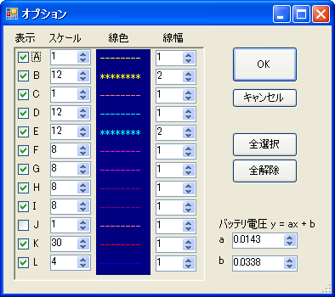
① ログファイルのパス
② テキストデータ
③ 5ms毎のバイナリデータ（1レコード17バイト）
④ ③のグラフ（各項目データとグラフの色の対応関係はオプション画面で確認できる）

「開く」：ログファイルを開く
「グラフ更新」：グラフ再描画
「等倍」～「等x8」：時間軸を等倍に。
「x1」：全体を1画面に納める。
「横x2」～「横x8」：横2倍～横8倍へ拡大

操作方法

ログファイルを開く方法は以下の3通り

・「開く」ボタンからログファイルを選択する。
・エクスプローラからログファイルをドロップする。
・エクスプローラでログファイルをログビューアに関連付けて、ダブルクリックする。

※ハードディスクにコピーされたログファイルの場合、ログビューアに読み込まれた時点で、未記
入の余分な部分が削除され、ファイルサイズが小さくなる。

グラフの拡大／縮小方法
マウスのホイール操作により、横方向のみの拡大／縮小ができる。グラフ上部のボタン操作によっても同じ事ができる。

グラフのスクロール方法
グラフを拡大表示すると横方向にスクロールできるようになる。スクロールバーでスクロールする以外にも、マウスの右ボタンを押したままドラッグしてもスクロールできる。

グラフエリアでクリックすると・・・
その地点に対応するデータが③のエリアの行が選択される。逆に③の行をクリックしても④のグラフにも縦ラインカーソルが表示される。

オプション
「オプション」ボタンを押すと、右の画面が表示され、以下の操作ができるようになる。A～Lの各項目のデータは、③の上部に表示されたものと対応する。

・各項目のグラフ表示のオン／オフ
・スケール変更
・色変更
・線幅変更

※バッテリ電圧のa,bの値は、AD変換値から電圧値[V]に変換するためのパラメータ。AD変換値とテスタで計測した実測値を元にExcelで求めた。

ファイルサイズの圧縮について
ここで言う「圧縮」とは、1MBの空ファイルの先頭から書き込まれている実際のデータ以外の部分を削除するだけのことである。5ms毎に記録されたログファイルは12秒の走行で50kB前後のファイルサイズとなる。

・ハードディスクにコピーしたログファイル → 読み込まれると圧縮する。
・マイクロSDカードのログファイルをそのまま開いた場合 → 圧縮しない。

といった動作のため、まずはハードディスクに日付別のフォルダを作成し、そこにコピーしたものを開くようにすると良い。

ハードディスクにまだ読み込まれていないログファイルが大量にあると、圧縮されないままなのでハードディスクの空き容量を圧迫してしまう。そのときは、エクスプローラで未圧縮のファイルを全て選択し、ログビューアにまとめてドロップすると、一つずつ読み込まれ、順次圧縮されていくので、覚えておくと便利である。

ログデータが示す意味

time | スタートしてからの経過時間［ms］
mode | 現在のモード。これを見ると、プログラムが今どこを実行しているかが分かる。  1:起動時 , 2:通常Start待ち , 5:LCD_menu , 6:PC_menu , 7:print  8:TestMode , 9:リセットStart , 10:通常Start  11:直進 , 12:ﾀｰﾎﾞﾓｰﾄﾞ , 20:指定速度以下でのｺｰﾅｰ , 30:指定速度以上でのｺｰﾅｰ  50:ｸﾗﾝｸのｸﾛｽﾗｲﾝ , 60:右ｸﾗﾝｸ 70:左ｸﾗﾝｸ , 80:ﾊｰﾌｸﾛｽﾗｲﾝ 90:ﾚｰﾝﾁｪﾝｼﾞ 100:no_line
sens | デジタルセンサの状態。（アナログセンサもデジタルとして0,1で表している）  ＊：デジタルセンサ ＋：アナログセンサ
pos | ポジションセンサの状態。
hnd | トレースモードのときは（左ｱﾅﾛｸﾞｾﾝｻ－右ｱﾅﾛｸﾞｾﾝｻ）の値  ハンドル角度指定モードのときは指定ハンドル角度［°］
ang | 現在のハンドル切れ角［°］
sv | サーボモータの出力［％］
vt | 指定速度［×10 m/s］ この値が－１のときは、プログラムで直接駆動モータを制御している場合であり、0以上のときは、駆動モータの出力は自動で計算されている。
v | 現在の速度［×10 m/s］
fl , fr , rl , rr | 駆動モータの出力［%］ fl:左前、fr:右前、rl:左後、rr:右後
x | 進んだ距離［cm］
slc | ｓ：現在のslope_mode。0=通常走行、1=坂検出後の空走状態、2=減速状態。  ｌ：坂検出センサの状態  ｃ：スタートしてから現在までの、坂を検出した回数。
Batt | バッテリ電圧［V］
Gyro | ジャイロセンサの状態。  この値を参考にして、坂検出のしきい値を設定する。  sl_gyro1=上り坂の設定値 sl_gyro2=下り坂の設定値

空のログファイル作成ソフトについて
マイコンカーでは先頭アドレスから順次闇雲にデータを書き込んでいくため、予めファイルが整然と並んだ状態となっている必要がある。そのためカードをフォーマットした直後に空のファイルを作成しておく必要があるが、その際使用するソフトがこれである。やっていることは、単に全て0で埋められた指定サイズの空ファイルを指定数個作成しているだけである。

・実行ファイル名：SDInit2.exe
・開発環境：VisualC#2010Express
・.NETフレームワーク：.NET Framework 3.5

＜使用手順＞
- microSDカードをPCでフォーマットする。（FAT16）
- その直後に本アプリケーションを起動する。
- 「保存フォルダの変更」ボタンにて、microSDカードのドライブを指定する。
- ファイル名に半角5文字以内で任意の文字列を付ける。
- ファイルサイズは1MBで、ファイルの数は512個とする。
（FAT16では、ルートディレクトリに作成できるファイル数は512個まで）
- 作成ボタンを押す。（終了まで1分以上の時間がかかる）
- 終了メッセージが出れば作成終了。

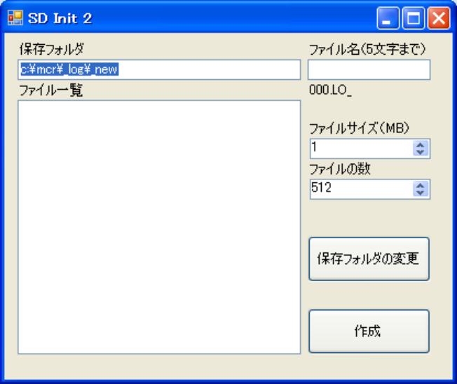
SDInit2.exeの画面

